程序源文件（Tree.c）

显示和保存：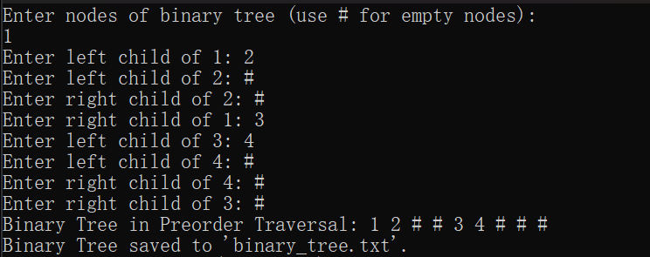

二叉树已保存至binary_tree.txt文件

先序遍历（递归）：

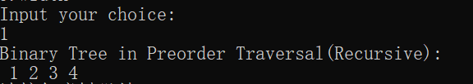

中序遍历（递归）：

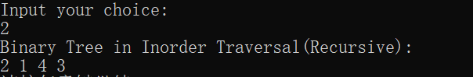

后序遍历（递归）：

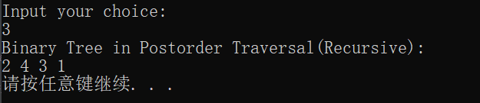

层序遍历：

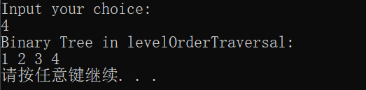

先序遍历（非递归）：

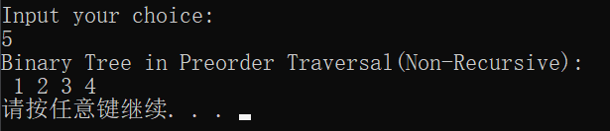

中序遍历（非递归）：

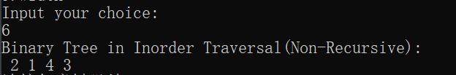

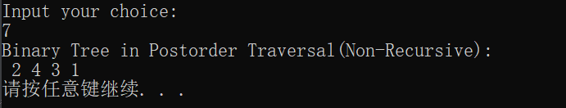后序遍历（非递归）：

判断二叉树是否完全：

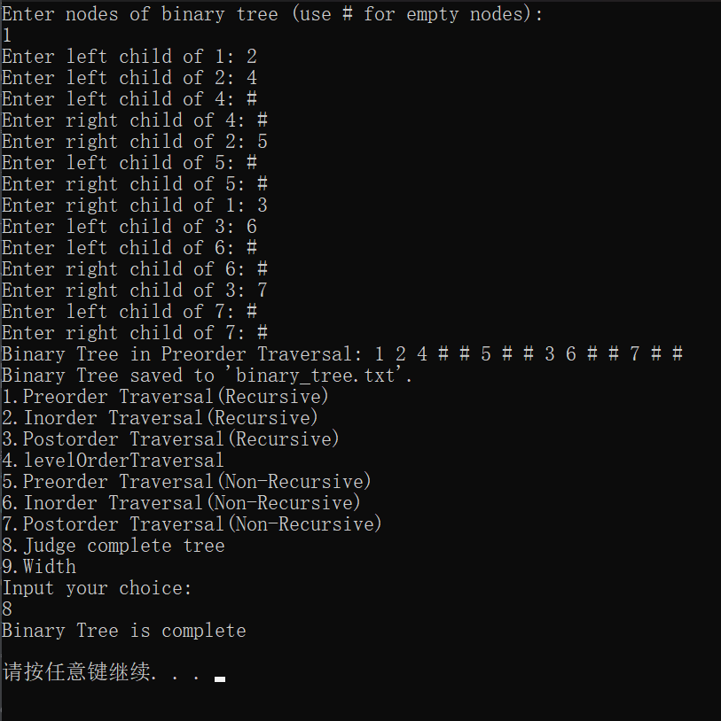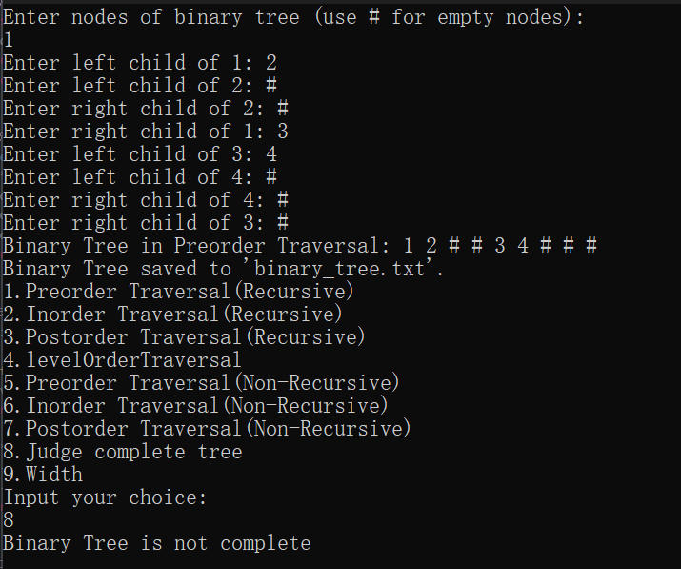

求二叉树宽度：

